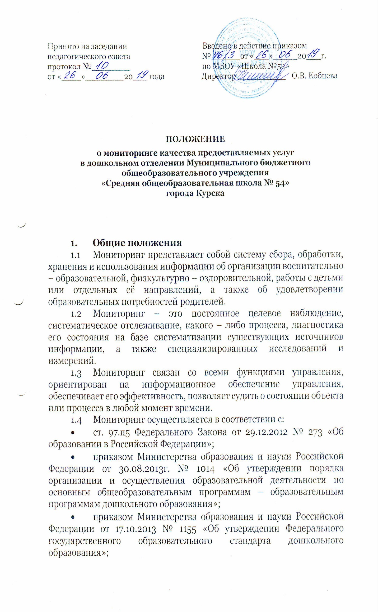

- СанПиН 2.4.1.3049 – 13 «Санитарно – эпидемиологические требования к устройству, содержанию и организации режима дня в дошкольных организациях» (Постановление Главного государственного врача Российской Федерации от 15.05.2013г. № 26 «Об утверждении СанПиН 2.4.1.3049.13»);
- Постановлением правительства Российской Федерации от 05.08.2013г. № 662 «Об осуществлении мониторинга системы образования»;
- «Письмо о методических рекомендациях по процедуре и содержанию психолого – педагогического обследования воспитанников старшего дошкольного возраста» от 27.01.2009г. № 03 – 132.
1.5 Настоящее Положение определяет назначение, цели, задачи, примерное содержание и способы осуществления мониторинга структурного подразделения «Отделение дошкольного образования» Муниципального бюджетного общеобразовательного учреждения «Средняя общеобразовательная школа № 54» города Курска Курской области (далее – МБОУ «Школа № 54»).
1.6. Мониторинг предусматривает сбор, системный учет, обработку и анализ информации об организации и результатах воспитательно-образовательного процесса для эффективного решения задач управления качеством образования в МБОУ «Школа № 54».
1.7. В рамках мониторинга могут проводиться исследования о влиянии тех или иных факторов на качество воспитательно-образовательного процесса.

Цель, задачи и направления мониторинга
2.1. Целью мониторинга является качественная оценка и коррекция воспитательно- образовательной деятельности, условий среды МБОУ «Школа № 54» для предупреждения возможных неблагоприятных воздействий на развитие воспитанников.
2.2. Задачи мониторинга:
- Сбор, обработка и анализ информации по различным аспектам воспитательно- образовательного процесса;
- Принятие мер по усилению положительных и одновременно ослаблению отрицательных факторов, влияющих на воспитательно-образовательный процесс;
- Оценивание результатов принятых мер в соответствии со стандартами.
2.3. Направления мониторинга определяются в соответствии с целью и задачами МБОУ «Школа № 54».
Направления мониторинга могут быть:
- соблюдение законодательства в сфере деятельности МБОУ «Школа № 54»;
- оснащенность воспитательно-образовательного процесса;
- уровень достижений в развитии МБОУ «Школа № 54»;
- состояние здоровья воспитанников, страдающих аллергическими заболеваниями;
- профессиональное мастерство педагогов;
- качество организации управленческой деятельности;
- эффективность воспитательной работы;
- качество выполнения социального заказа родителей;
- психологический климат в коллективе;
- качество реализации программы;
- качество инновационной работы.

Функции мониторинга
3.1. Информационная:
- с целью уточнение результата педагогического процесса;
- для получения информации и анализа эффективности воспитания, образования и развития ребенка;
- для выявления проблем, определенных отклонений.
3.2.Побудительная:
- повышение профессиональной компетенции;
- побуждение сотрудников к проведению самоанализа своего труда.

Объекты мониторинга
4.1. Объектами мониторинга могут быть:
- воспитанник;
- педагог;
- родитель;
- педагогический коллектив;
- специалисты.
4.2. Процессы педагогической деятельности:
- оздоровительная работа;
- физкультурная работа;
- нравственное воспитание;
- трудовое воспитание;
- педагогический процесс в целом;
- подготовка детей к школе (дальнейшему обучению и т.д.)
4.3. Компоненты воспитательно-образовательного процесса:
- условия (материальные, санитарно-гигиенические, нормативно-правовые, кадровые,
- финансовые, методические и др.);
- содержание, цели, образовательные программы, планы, средства обучения, воспитательная система диагностические методики и др.);
- результаты (текущие и итоговые), состояние здоровья и др.
4.4. Деятельность:
- игровая;
- трудовая и т.д.
  - Процессы функционирования и развития учреждения и управления ими.
  - Взаимодействие МБОУ «Школа № 54» с родителями воспитанников и окружающим социумом.

Основные направления и виды мониторинга
5.1. Мониторинг в МБОУ «Школа № 54» осуществляется по различным направлениям в зависимости от его целей, уровня осуществления и обследуемого объекта. К основным направлениям мониторинга относятся:
- соблюдение законодательства в сфере деятельности МБОУ «Школа № 54»;
- оснащенность воспитательно-образовательного процесса;
- уровень достижений и развития МБОУ «Школа № 54»;
- состояние здоровья воспитанников;
- профессиональное мастерство педагогов и специалистов;
- состояние делопроизводства;
- качество организации управленческой деятельности;
- качество организации отдыха и оздоровления;
- эффективность воспитательной работы
- качество выполнения социального заказа родителей;
- качество инновационной работы;
- качество реализации плана.
Мониторинг может осуществляться как по отдельным видам, так и в комплексе в зависимости от его целей и организационных возможностей.

Организация и управление мониторингом
6.1. Руководство мониторингом в МБОУ «СОШ № 54» находится в компетенции руководителя структурного подразделения МБОУ «Школа № 54» и методиста, которые:
- определяют объем и структуру информационных потоков и организуют их;
- планируют и организуют комплексные мониторинговые исследования разных сторон деятельности организации.
  - Периодичность, показатели, формы сбора и обработки информации определяются директором МБОУ «Школа № 54» и утверждаются директором ОУ.
  - Лица, осуществляющие мониторинг, несут персональную ответственность за достоверность и объективность представляемой информации, за использование данных мониторинга.
  - По результатам мониторинга готовятся аналитические материалы в формах, соответствующим целям и задачам конкретных исследований.
  - Мониторинг предполагает широкое использование современных информационных технологий на всех этапах. Хранение и оперативное использование информации осуществляется посредством печатных и электронных баз данных. Срок хранения материалов – 5 лет.

